Cuisine équipée 1er étage, noir mat, plan de travail gris foncé.
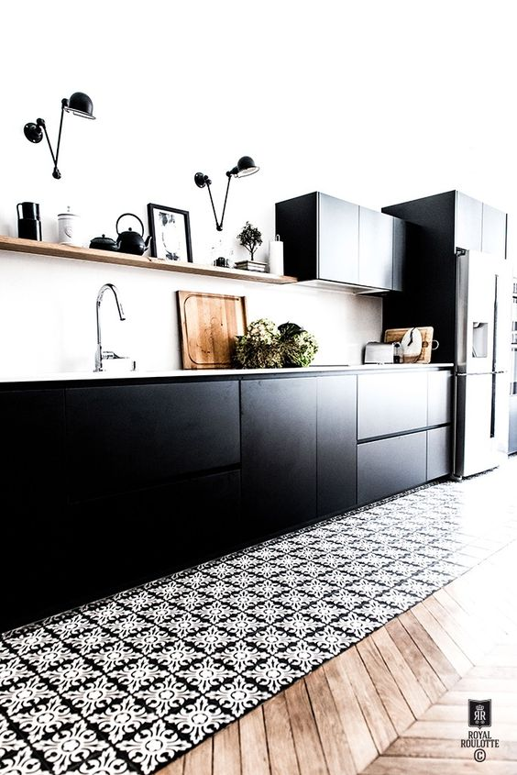
http://www.revoirparis.be/fr/revoir+paris+la+madeleine+20x20.html
Carreau de ciment N/B madeleine Flavie Blanc
=14m2

Crédence Cuisine 1 er étage :
http://www.wowdesigneu.com/gradient.php
Gris clair = 3 m2

Salle de bain
Tablier Baignoire + mur dessus baignoire
Métro blanc 10x20 = 13m2
Sol = Carreau de ciment N/B Madeleine Flavie Blanc = 18m2
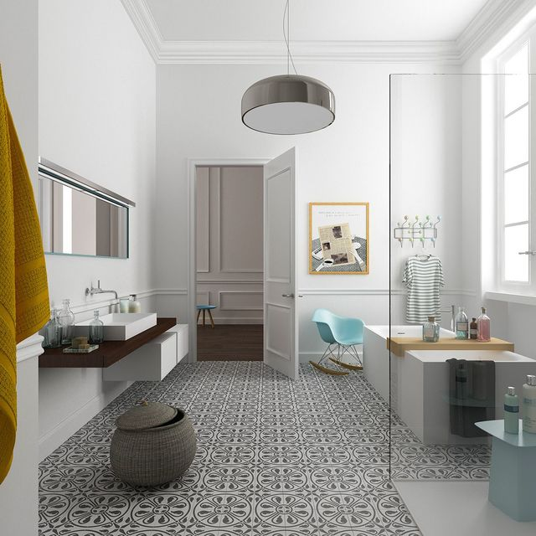
Plancher au sol =
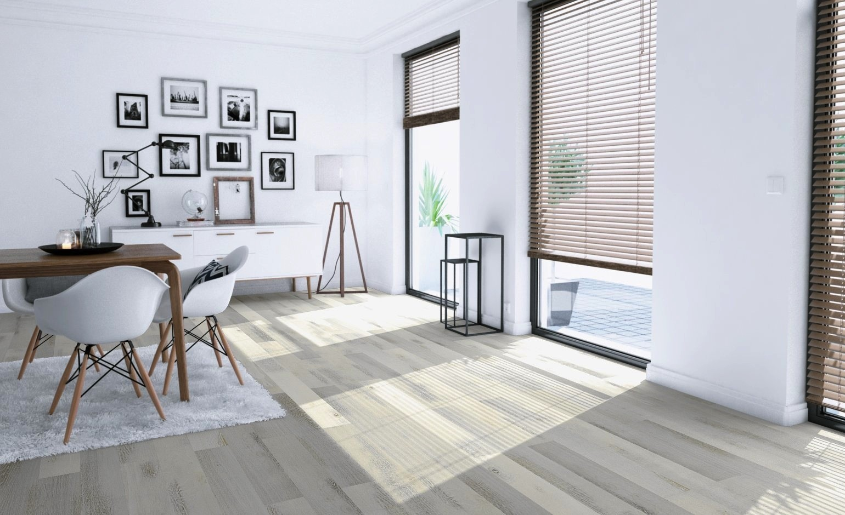

Total COMMANDE
Carreau de ciment Noir et blanc = 14m2
Métro = 13 m2 ET Wow = 3 m2

